Акция Окна Победы Школа № 6 #ОКНА_ПОБЕДЫ
7 мая – 7 участников
8 мая – 7 участников (+ 17 участников) Итого24
6 класс Харлёнок Настя  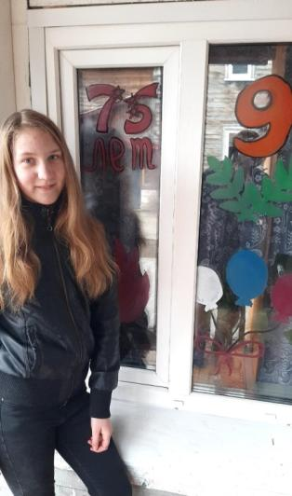 | 6 класс Кудинова Милена  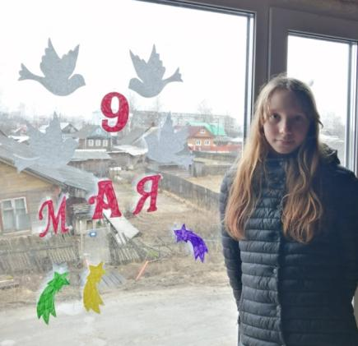
6 класс Скулябин Александр  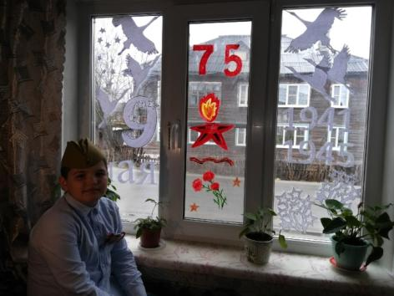 | 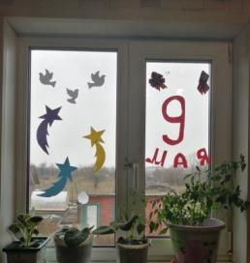  6 класс Шалгинский Кирилл  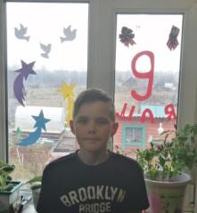
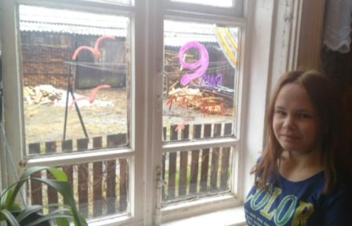
6 класс Дульская Ангелина,
5 класс Зыков Матвей
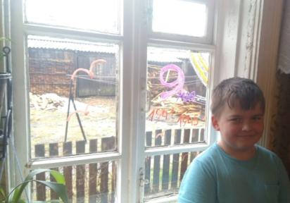
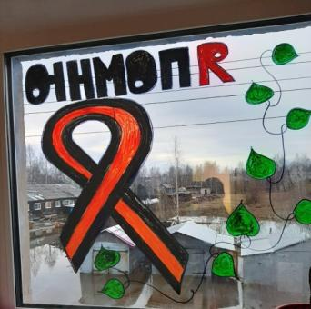  1 класс Фрякова Злата | 1 класс Копосов Алексей  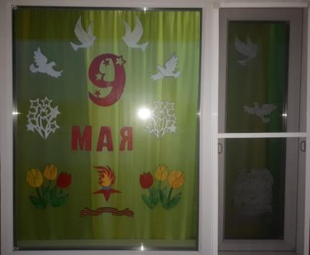
1 класс Жданов Ваня
2 класс Жданова Аня
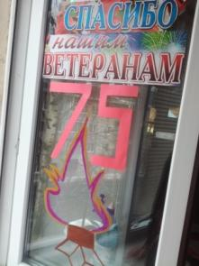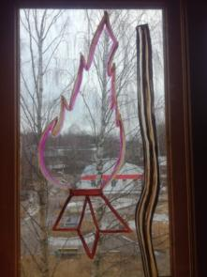
9 Б класс Аверьянов Вадим (Андреевская)  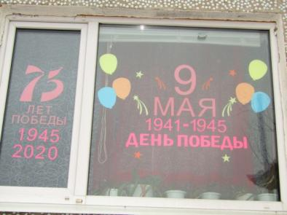 | 7 А класс Зайцева Дарья  4 Б класс Зайцев Максим  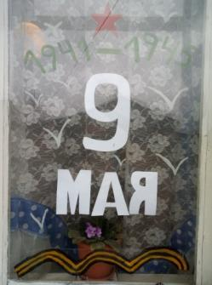
3 класс Лагутин Максим  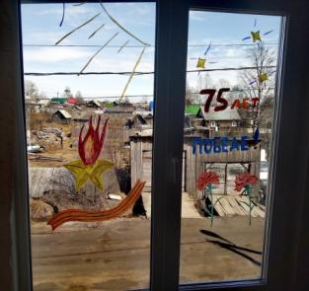 | 3 класс Луговая Ксения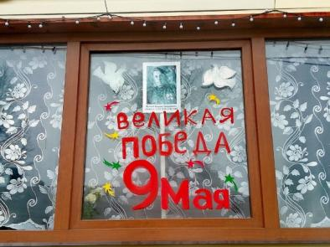
3 класс Шахова Дарья  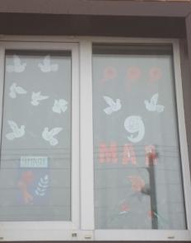 | 3 класс Королёва Валерия

